Городская среда
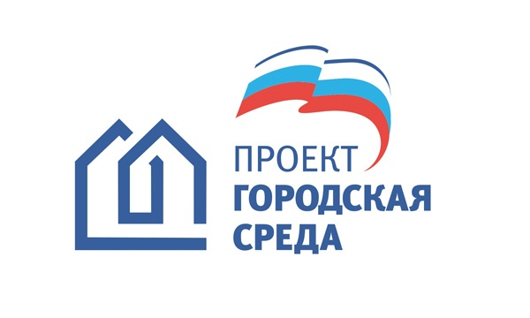
Координатор проекта: Васильев Александр Николаевич - депутат Государственной Думы Федерального Собрания Российской Федерации.
Координатор проекта по Республике Башкортостан: Нигматуллин Ирек Газизович – Депутат Государственного Собрания – Курултая РБ, руководитель фракции Всероссийской политической партии «ЕДИНАЯ РОССИЯ».
Обоснование актуальности проекта:
В ходе предвыборной кампании в Государственную Думу одним из самых актуальных и частых вопросов во время встреч с избирателями был вопрос благоустройства дворов и создания комфортной городской среды.
Состояние дворовых территорий многоквартирных домов затрагивает интересы более 30 млн. жителей только региональных центров субъектов РФ, более 13 млн. жителей моногородов, поэтому повышение удовлетворенности жителей качеством городской среды стало одним из приоритетов Партии.
Проект направлен на поэтапное благоустройство дворовых территорий и знаковых мест массового отдыха в центрах субъектов Российской Федерации и муниципалитетах на основании обращений и инициатив жителей, обеспечение общественного контроля на каждом этапе реализации программ благоустройства.
Цель проекта - создание благоприятной современной городской среды, и контроль за осуществлением планов комплексного благоустройства дворовых территорий, формирование системы инструментов общественного участия и поддержки инициатив граждан в принятии решений по вопросам благоустройства городов.
Задачи проекта:
- Обеспечение участия населения в процессах формирования планов комплексного благоустройства дворовых территорий и общественного обсуждения их реализации.
- Организация общественного и партийного контроля за ходом реализации проекта, разработкой и реализацией планов комплексного благоустройства.
- Координация работы по реализации проекта между Партией и органами федеральной, региональной исполнительной власти и органами местного самоуправления.
Сроки реализации проекта: 2018 – 2022 гг.
Форматы работы:
- Организация и проведение широкого общественного обсуждения программ и планов благоустройства.
- Организация Партией общественного и депутатского контроля реализации проектов по благоустройству городской среды.
- Проведение просветительской работы, направленной на информирование населения о проекте и форматах участия в нем.
- Организация сбора заявок на включение объектов в проект.
- Консультирование населения по вопросам оформления официальных заявок на участие в проекте.
Ресурсное обеспечение реализации проекта:
Средства федерального бюджета - 20 млрд. руб., софинансирование из средств региональных и местных бюджетов.
По инициативе Партии «ЕДИНАЯ РОССИЯ» стартовал федеральный проект «Городская среда», который позволит сделать города более удобными и комфортными. В рамках этого проекта будут благоустроены дворы и территории общего пользования в нашем регионе. Мы приглашаем Вас принять участие в подаче обращений на благоустройство дворовых территорий, оставить предложения и замечания по ходу проведения работ, высказывать свое мнение по поводу соблюдения сроков и качества работ.
Спасибо Вам за активное участие!
Мы обязательно учтем все пожелания и замечания.

